当sql server数据库版本低的情况下，如果DMS安装在客户机需使用套接字安装方式

当数据库连接不到时，提示sql server不存在或者访问被拒绝，ip地址能ping通 端口不通，需到主机查看情况

查看sql server数据库版本信息，进入sql server查询分析器，执行  SELECT @@VERSION，如果结果如下

sql版本信息：Microsoft SQL Server 2000 - 8.00.194

那么此版本数据库需要进行SP4补丁升级，但是具有风险(不推荐)，建议使用套接字安装方式，具体安装方式如下：

在主机上将odbcsocket文件夹拷贝到经销商盘符下，创建快捷方式放到启动项中，并启动

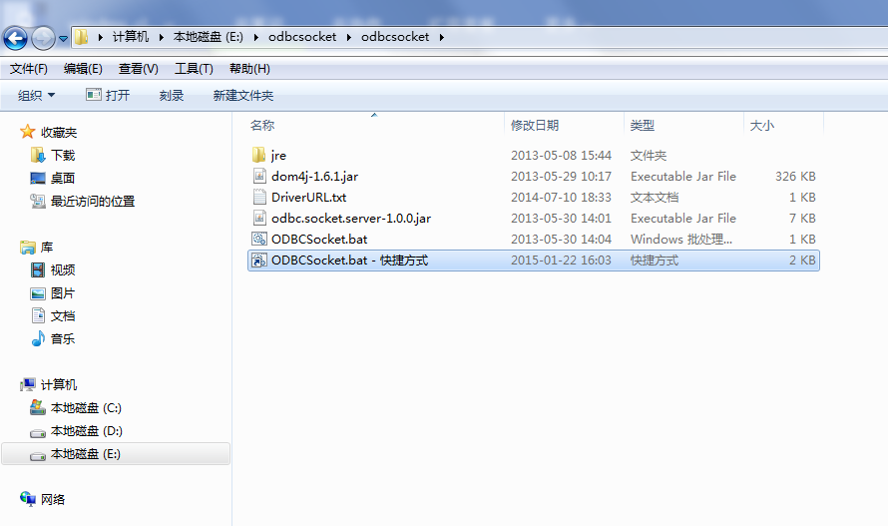

**在主机上建立数据源**

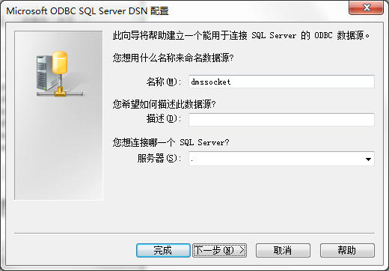

选择登录数据库方式（两种方式均可），输入数据库用户名密码

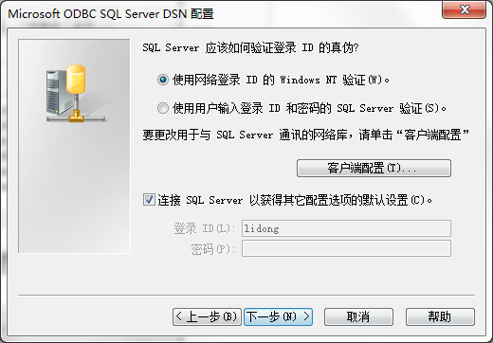

选择我们要连接的数据库

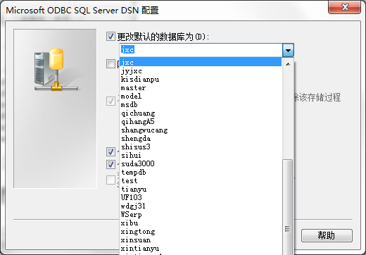

完成

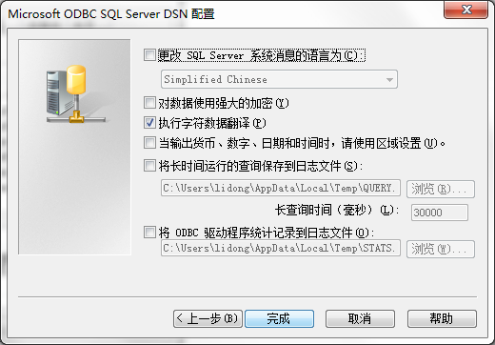

测试数据库连接

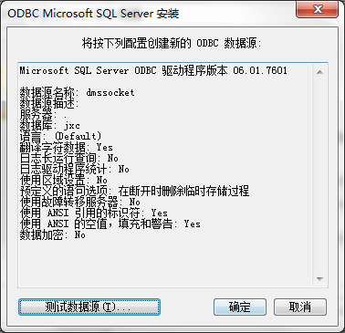

然后在后台配置驱动和URL

**DB_DRIVER：**com.winchannel.jdbc.socket.Driver

**URL:**jdbc:socket:**192.168.2.100**;**dmssocket**;GBK

                                  主机ip            数据源名称

然后在客户端电脑正常安装采集端，启动服务后就可以测试数据库连接了，完成接下来的安装。

**备注：odbcsocket文件夹不要让经销商删除，并且启动项中的ODBCSocket.bat - 快捷方式也不要删除掉，如果发现数据库连接异常，首先查看是否启动该服务**